Resumen de presupuesto – Financiadores genéricos

En las relaciones de un proyecto se generan, automáticamente al dar de alta el proyecto, 4 financiadores:
OTRAS FINANCIACIONES PRIVADAS EXTERIORES
OTRAS FINANCIACIONES PRIVADAS LOCALES
OTRAS FINANCIACIONES PUBLICAS EXTERIORES
OTRAS FINANCIACIONES PUBLICAS LOCALES

Estos 4 financiadores aparecen en todos los resúmenes, tanto de presupuesto como de gastos, a pesar que habitualmente no participan en el proyecto (quizá alguno de ellos cuando hay co-financiación), ocupan una columna en los resúmenes, dificultando la visualización de totales e incluso, al presentarlos por orden alfabético, de algún financiador con datos.

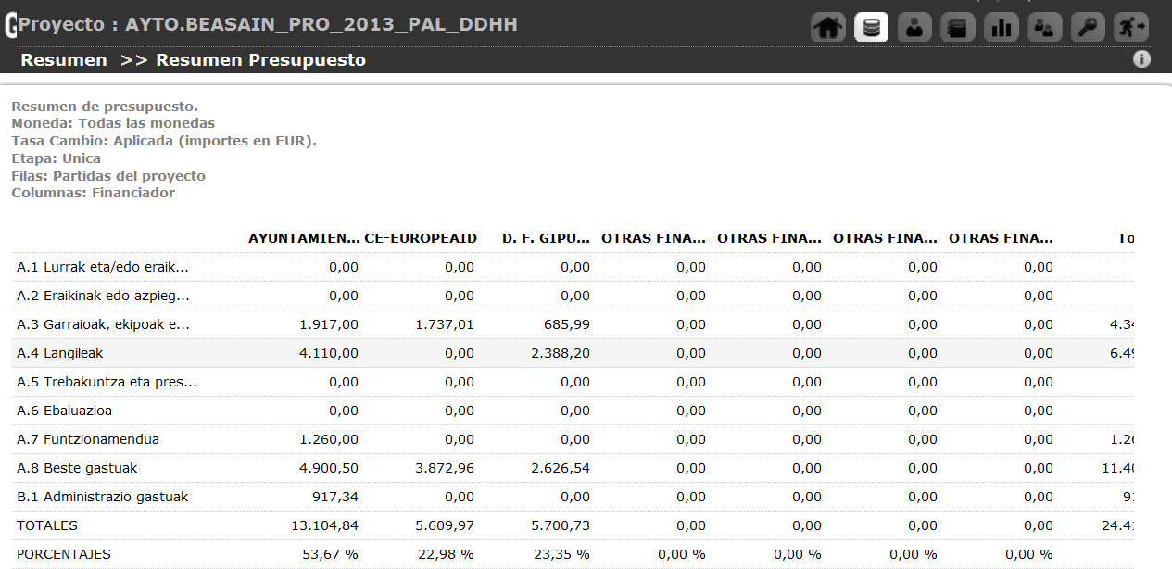

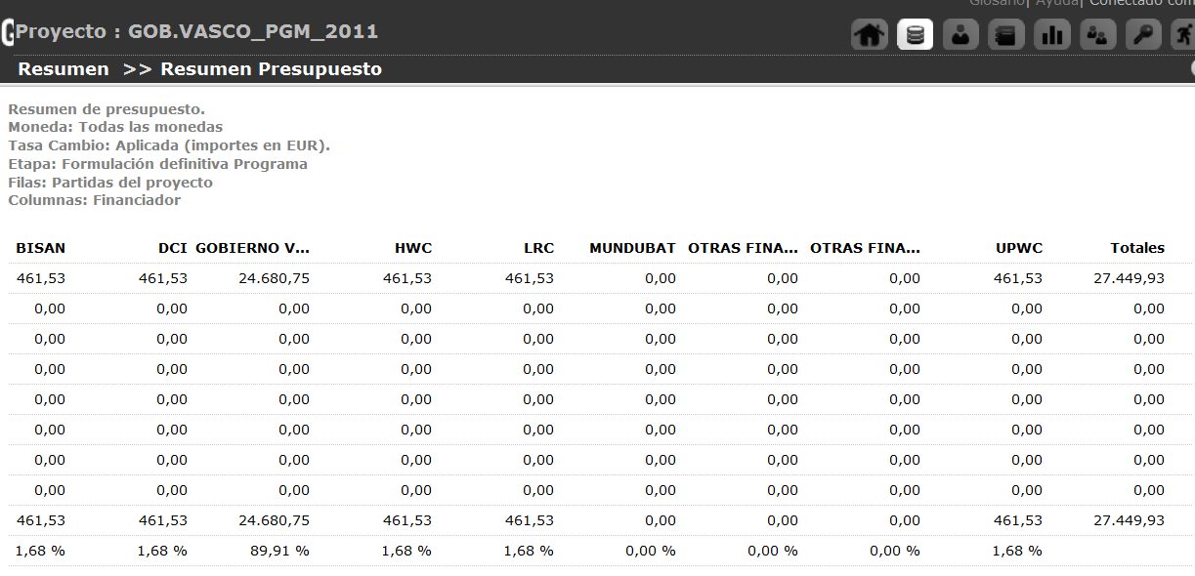

En nuestra opinión hay varias posibilidades:

- Poder definir, en la configuración del proyecto, cuáles de esos financiadores genéricos están activos para el proyecto.
- Poder borrar, en la configuración del proyecto, aquellos financiadores genéricos que no están activos para el proyecto. Esta solución requeriría poder volver a vincular nuevamente el financiador genérico borrado.
- Desechar en los listados aquellos financiadores genéricos que no tengan información a listar.

Habría que adoptar una u otra dependiendo de la dificultad en su implantación.

